1. 태양광 발전량 예측 실험 결과
1. 수집 데이터 및 활용 범위
본 연구는 제주지역 재생에너지 출력제어 발생 가능성을 예측하기 위한 기초 단계로, 기상조건에 따른 태양광 발전량의 변동 특성을 분석하였다. 이를 위해 발전량과 기상정보를 포함하는 공공데이터를 확보하고, Random Forest 기반 회귀모델을 구축하여 시간별 발전량 추정 성능을 평가하였다.
1. 제주도 내 4개 관측지점의 시간별 데이터- 제주, 고산, 성산, 서귀포
기온, 풍속, 습도, 전운량, 일사량, 강수량 등을 이용한다. 일사량, 강수량은 결측량이 69.23%, 88.62%로 해석에 주의를 기울일 필요가 있었다.
제주, 고산의 경우 09~16시까지의 일사량 기록 거의 모두 존재하므로, 이를 핵심 변수로 이용할 예정이다.

2. 한국수력원자력 — 기상정보를 융합한 태양광 시계열 발전정보
제주지역 금악태양광 발전소(발전기코드 AJ85)의 자료를 추출하였다.
거래일을 날짜 형식으로 변환하고, 해당 날짜에서 월 정보를 추출하여 입력변수로 활용하였다. 시간별 계량전력량(kWh)을 예측 대상 변수로 설정하고, 기온·강수량·풍속·풍향·습도·일조·일사·지면온도 및 월·시간을 입력변수로 사용하였다.

3. 한국전력거래소_지역별 시간별 태양광 발전량 정보 API
본 태양광 발전량 예측 실험(EXP-001~004)에서는 한국수력원자력의 기상정보 융합 태양광 시계열 데이터를 직접 활용하였다. 해당 자료에는 발전소별 계량전력량과 기상정보가 함께 포함되어 있어 별도의 기상자료 병합 없이 모델을 학습할 수 있었다.
기상청 ASOS 관측자료는 제주지역 기상 특성 분석 및 향후 지역 단위 모델 확장을 위해 확보하였으며, 전력거래소의 지역별 시간별 태양광 발전량 API는 제주지역 단위 예측 모델 구축에 활용할 예정이다. 두 자료는 본 실험의 학습 입력에 직접 사용하지 않았다.
데이터 전처리 과정에서는 금악태양광 발전소(AJ85)의 자료를 추출하고, 거래일을 날짜 형식으로 변환한 뒤 월 정보를 생성하였다. 원본 18개 컬럼의 결측 여부를 확인한 결과 결측값은 발견되지 않았다. 모델 학습과 평가에는 시간순 분리 방식을 적용하여 미래 기간의 발전 실적이 과거 학습데이터에 포함되지 않도록 하였다.

2. 1차 Random Forest 학습
- 데이터 출처: 한수원 공개 태양광 시계열 데이터
- 실험 대상: 금악태양광 (AJ85)
- AI모델: RandomForestRegressor
- 학습 데이터: 2023~2024년 (17,544행)
- 검증 데이터: 2025년 (8,760행)
- 모델 알고리즘: RandomForestRegressor
- 결정 트리 수: 100개
- Random State: 42
- 입력 X: 시간, 월, 기온, 강수량, 풍속, 풍향, 습도, 일조, 일사, 지면온도
- 정답 Y: 시간당 계량전력량
- 데이터 분리: 시간순 분리

Python의 scikit-learn 라이브러리를 활용하여 Random Forest 회귀모델을 구현하였다. 학습데이터로 모델을 훈련한 뒤 테스트 데이터에 대한 예측값을 생성하고, 실제값과 비교하여 MAE, RMSE, R²를 산출하였다.
model = RandomForestRegressor(
n_estimators=100,
random_state=42,
n_jobs=-1
)

# Random Forest 학습
model.fit(X_train, y_train)

# 테스트 데이터 예측
y_pred = model.predict(X_test)

# 모델 성능 평가
mae = mean_absolute_error(y_test, y_pred)
rmse = np.sqrt(mean_squared_error(y_test, y_pred))
r2 = r2_score(y_test, y_pred)

EXP-001 기본 모델 학습 결과
MAE | RMSE | R²
35.9720 kWh | 93.0114 kWh | 0.8092

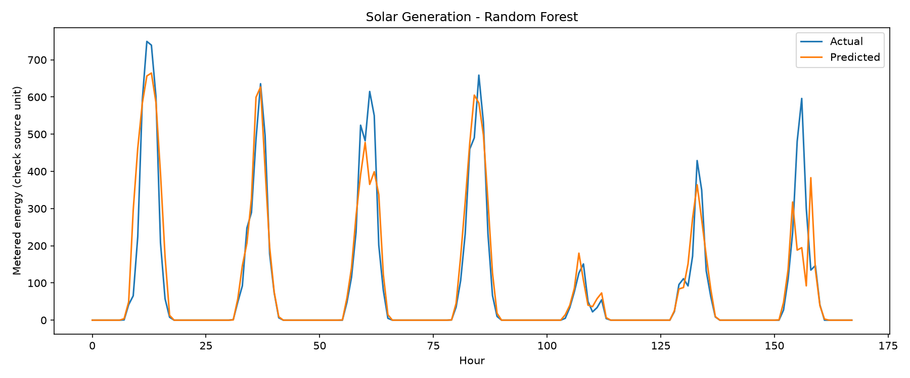
그림 1) 2025년 테스트 데이터 중 첫 168시간(7일)의 실제 계량전력량과 Random Forest 예측값을 비교한 것이다. 모델은 야간의 낮은 발전량과 낮 시간의 전반적인 발전 패턴을 추정했으나, 일부 최대 발전량 구간에서는 실제값보다 낮게 예측하는 경향을 보였다. 이를 통해 발전량이 급격하게 변화하는 시간대에서 추가적인 모델 개선이 필요함을 확인하였다.
발전소마다 설비용량이 다른 문제를 배제한 채, AI 학습의 기본 과정을 간단히 파악할 수 있도록 금악태양광(AJ85) 발전소 하나를 선택하여 첫 실험을 진행하였다. 따라서 본 실험은 제주 전체 발전량이 아닌 개별 발전소의 발전량을 대상으로 하므로, 해당 결과를 제주 전체 발전량 예측 성능으로 일반화할 수 없다.
실험 결과 실제 태양광 발전량의 시간별 변동을 상당 부분 설명했으나, 일부 발전량 급변 구간에서 큰 예측 오차가 나타남.
R² = 0.8092는 모델의 예측 정확도가 80.92%라는 의미가 아니라, 테스트 데이터의 평균 발전량을 기준으로 예측하는 경우에 비해 제곱오차의 합이 약 80.92% 감소했음을 의미한다. 야간의 발전량 0을 잘 맞히는 것만으로도 전체 R²가 좋아질 수 있다는 점에도 유의하여, 추후 모델 개선 시 발전이 실제로 일어나는 낮 시간대의 성능도 별도로 평가가 필요하다.
- 아직은 실제 기상예보가 아닌 과거 기상 관측값을 사용했으므로 미래 예측 성능으로 해석할 수 없음
- 출력제어 발생 여부를 직접 예측한 결과는 아님.

EXP-002~003: 입력변수 구성에 따른 성능 비교
1차 Random Forest 모델의 성능을 개선하기 위해 입력변수 구성을 변경한 비교 실험을 수행하였다.
EXP-002에서는 기존 모델에서 월과 시간 정보를 제거하고 기상변수만 사용하였다. 실험 결과 R²는 0.7995로, 비교 기준인 EXP-001의 0.8097보다 낮아졌다. 이는 시간정보가 태양광 발전량 예측에 기여할 수 있음을 보여준다.
EXP-003에서는 기존 기상 및 시간변수에 시간과 월의 Sin/Cos 주기 인코딩을 추가하였다. 실험 결과 MAE는 35.8731kWh로 소폭 감소했지만 RMSE는 92.9108kWh, R²는 0.8096으로 기준 모델과 사실상 유사한 성능을 나타냈다. 따라서 이번 실험에서는 주기 인코딩으로 인한 뚜렷한 성능 향상을 확인하지 못하였다.
또한 EXP-001의 전체 테스트 데이터 R²는 0.8097이었으나, 일조시간만 평가한 R²는 0.5914로 낮아졌다. 이는 전체 성능 지표 외에도 실제 태양광 발전이 이루어지는 시간대의 성능을 별도로 평가할 필요가 있음을 시사한다.
단, 일조시간 평가는 일조량이 0보다 큰 관측시간을 기준으로 수행했으며, 흐린 날을 포함한 전체 주간 시간대를 의미하지 않는다.
실험 | MAE (kWh) | RMSE (kWh) | R²
EXP-001 | 35.9758 | 92.8721 | 0.8097
EXP-002 | 38.4881 | 95.3462 | 0.7995
EXP-003 | 35.8731 | 92.9108 | 0.8096

일조시간 성능 비교
모델 | MAE (kWh) | R²
EXP-001 | 90.2372 | 0.5914
EXP-002 | 97.1028 | 0.5686
EXP-003 | 89.9436 | 0.5910
EXP-004: 낮 시간대 태양광 발전량 예측 성능 평가
이미 생성된 results/solar_predictions.csv를 사용하였다.
본 실험에서는 기존 Random Forest 모델의 전체 시간대 평가 지표가 실제 태양광 발전이 활발한 낮 시간대의 예측 성능을 충분히 반영하는지 확인하고자 시간대별 성능 평가를 수행하였다.
기존 EXP-001 모델의 2025년 예측 결과를 활용하여 전체 시간, 09~17시, 10~16시, 11~15시의 네 구간을 대상으로 MAE, RMSE 및 R²를 산출하였다.
평가 구간 | MAE (kWh) | RMSE (kWh) | R²
전체 시간 | 35.9720 | 93.0114 | 0.8092
09~17시 | 90.8122 | 151.0675 | 0.5799
10~16시 | 105.1026 | 167.9198 | 0.4904
11~15시 | 120.3704 | 188.1447 | 0.4040
EXP-001의 최초 실행 결과와 입력변수 비교 실험 과정에서 재학습한 결과 사이에 소폭의 차이가 확인되었다. 최초 실행의 R²는 0.8097, 비교 실험에서 재학습한 모델의 R²는 0.8092로 나타났다. 본 보고서에서는 두 결과를 구분하여 기록하였으며, 최종 분석 시 학습 데이터와 입력변수 순서 및 실행 조건을 재확인할 예정이다.
분석 결과, 평가 구간을 낮 시간대로 제한할수록 MAE와 RMSE는 증가하고 R²는 감소하는 경향을 확인하였다.
특히 11~15시의 R²는 0.4040으로 나타나 전체 시간대 R² 0.8092와 상당한 차이를 보였다.
이는 전체 시간대의 성능만으로는 낮 시간대 예측 성능을 충분히 평가하기 어렵다는 점을 보여준다. 다만 평가 시간대에 따라 실제 발전량의 분포와 분산도 달라지므로, R² 감소를 모델 성능 악화만으로 해석할 수는 없다.
향후 낮 시간대 예측 오차의 원인을 분석하고, 입력변수 및 모델 학습 방식을 개선하여 충전 권장 시간대의 발전량 추정 성능을 높일 필요가 있다.

2. 풍력 발전량 예측 실험 결과
1.데이터 출처 및 학습 기간 선정
제주지역 풍력발전량 예측을 위해 한국전력거래소의 「제주발전기 연료원별 시간대별 전력거래량」 자료와 기상청 ASOS 시간별 기상 관측자료를 수집하였다.
전력거래량 데이터에서는 풍력에 해당하는 연료원 코드 FUEL_CD=16을 추출하고, 시간별 전력거래량 AMGO(MWh)를 모델의 예측 대상 변수로 설정하였다. 해당 자료는 전력시장에 참여하는 제주지역 발전기의 송전단 기준 전력거래량으로, 제주 전체 풍력발전량을 의미하지는 않는다.
초기 데이터 검토 과정에서는 2024년 6월과 2025년 3월을 전후하여 풍력 전력거래량이 급격하게 변화하는 현상을 확인하였다. 특히 2024년 6월부터 '급전가능 재생에너지'라는 별도의 연료원 분류가 나타나 집계 범위 변경 가능성을 검토할 필요가 있었다. 이에 따라 본 실험에서는 해당 기간을 제외하고 2020~2023년의 데이터를 활용하였다. 다만 분류 변경 여부 및 원인은 공식적으로 확정하지 않았으므로, 해당 현상을 데이터의 이상 또는 오류로 단정하지 않았다.

2. 데이터 전처리 및 기상자료 결합
2020~2023년의 풍력 전력거래량 데이터에서 FUEL_CD=16을 추출한 결과 총 35,064개의 시간별 기록을 확보하였다. 연도별 기록 수는 2020년 8,784개, 2021~2023년 각각 8,760개로 확인되었으며, 거래일자와 거래시간을 기준으로 한 시간 기록의 누락 및 중복은 발견되지 않았다. 예측 대상인 AMGO에도 결측값이 존재하지 않았다.
기상자료는 제주(184), 고산(185), 성산(188), 서귀포(189)의 네 관측지점에서 수집하였다. 모델 입력변수로는 관측지점별 풍속, 풍향, 기온, 습도 및 현지기압을 사용하였다.
전력거래량 자료의 거래시간(TRAD_HH)은 1~24로 기록되는 반면, ASOS 관측자료는 0~23시의 시각으로 기록되어 있다. 따라서 거래시간이 나타내는 시간 구간의 종료 시각을 기준으로 대응하는 기상 관측값을 연결하였다. 예를 들어 거래시간 1은 당일 01:00, 거래시간 24는 다음 날 00:00의 기상 관측값과 연결하였다.

2-1. 전처리 결과 검토
확인 항목 | 결과 | 판단
전체 데이터 | 35,064시간 | 정상
2020년 | 8,784시간 | 정상 (윤년)
2021~2023년 | 연간 8,760시간 | 정상
풍력 발전량 결측 | 0건 | 정상
관측지점 4곳 | 결합 완료 | 정상
기상 변수 결측 | 일부 존재 | 학습 과정에서 처리
병합 파일 저장 | 완료 | 정상
데이터 병합 결과 총 35,064개의 발전량 기록을 유지하였다. 발전량의 결측은 없었으나 기상변수에서는 일부 결측값이 확인되었다. 대표적으로 고산 관측지점의 풍속은 372건, 풍향은 389건의 결측이 발생하였다.
기상 결측값은 SimpleImputer를 이용하여 중앙값으로 대체하였다. 이 과정에서 중앙값은 각 실험의 학습 데이터만으로 계산하고, 동일한 값을 2023년 평가 데이터에 적용하여 평가 데이터의 정보가 학습 과정에 유입되지 않도록 하였다.

3. 입력변수 구성 및 모델 학습
풍력 발전량과 기상조건 사이의 비선형적 관계를 학습하기 위해 RandomForestRegressor를 적용하였다.
입력변수는 제주지역 네 관측지점의 풍속, 풍향, 기온, 습도, 현지기압과 시간·월 정보로 구성하였다. 풍향은 각도 0°와 360°가 동일한 방향임을 반영하기 위해 Sin/Cos 변환을 적용하였으며, 시간과 월 역시 주기적 특성을 반영하도록 Sin/Cos 변환하였다.
학습 기간에 따른 성능 차이를 확인하기 위해 두 가지 실험을 수행하였다.
- EXP-W001: 2021~2022년 학습, 2023년 평가
- EXP-W002: 2020~2022년 학습, 2023년 평가
두 실험 모두 결정트리 100개, random_state=42 등 기존과 동일한 Random Forest 설정과 입력변수를 사용하였다. 2023년 평가 결과에 따라 모델 설정을 변경하지 않고, 학습 기간의 확대가 예측 성능에 미치는 영향을 비교하였다.
지표 | EXP-W001 | EXP-W002
MAE (MWh) | 20.7964 | 20.8384
RMSE (MWh) | 30.7134 | 30.6170
R² | 0.7352 | 0.7369
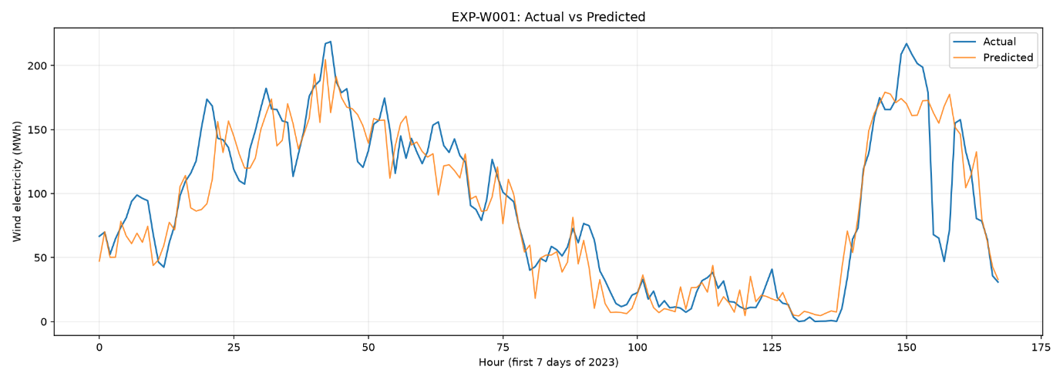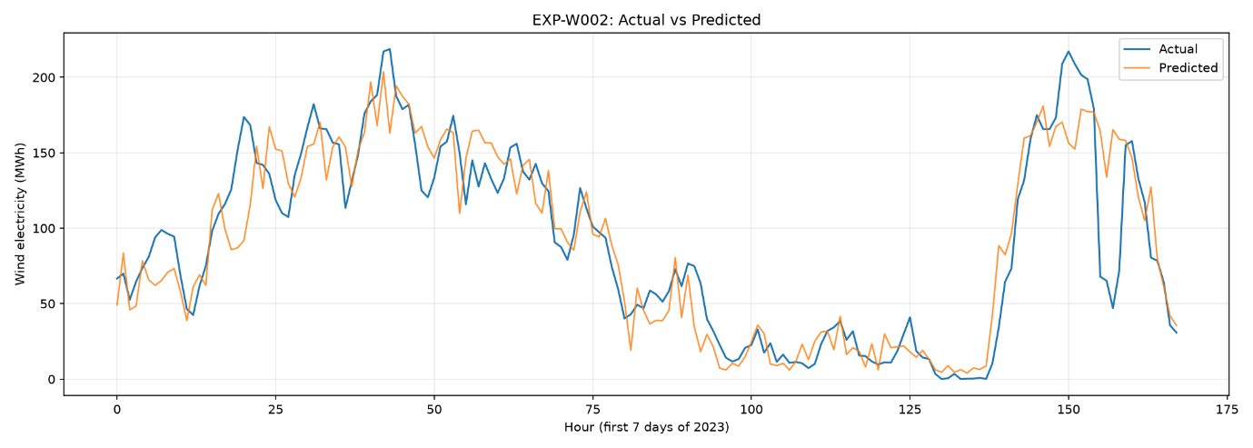
Figure 1 실제 발전량과 예측 발전량 비교

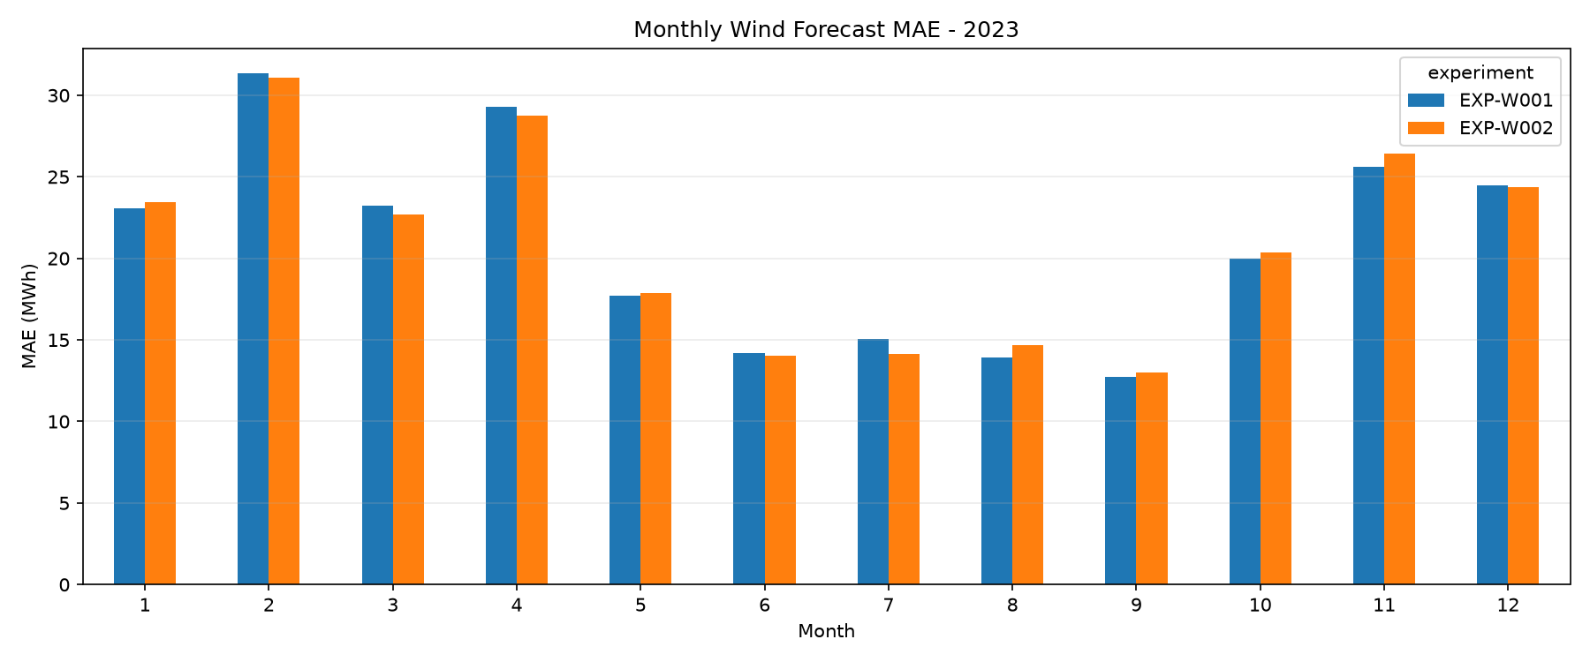
Figure 2 월별 오차 비교
학습 기간을 1년 확장한 EXP-W002에서 RMSE와 R²는 소폭 개선되었으나, MAE는 오히려 소폭 증가하였다. 따라서 본 실험에서는 학습 기간 확대에 따른 뚜렷한 성능 개선을 확인하지 못하였다. 월별 분석 결과 두 모델 모두 2월과 4월에 상대적으로 큰 예측 오차를 보였고, 6~9월에는 비교적 작은 오차를 나타냈다. 다만 월별 발전량 분포와 기상조건을 추가 분석하지 않았으므로 그 원인을 특정할 수는 없다.
본 실험에서는 과거 기상 관측자료를 사용하여 풍력 전력거래량의 추정 성능을 평가하였다. 따라서 본 연구에서 확인한 R²는 실제 미래 기상예보를 활용한 발전량 예측 성능을 의미하지 않는다. 향후 실시간 서비스 구현을 위해서는 기상예보 데이터를 입력변수로 연결하고, 예보 오차가 모델 성능에 미치는 영향을 추가 검증할 필요가 있다.

3. 출력제어 실적 데이터의 검증 및 활용 가능성
한국전력거래소_전국 태양광 풍력 제어횟수 및 제주 풍력 제어량

1. 연구 목적 및 데이터 수집
본 실험은 제주지역의 재생에너지 출력제어 발생 가능성을 예측하기 위한 기초 AI 모델을 구축하고, 입력변수 구성에 따른 예측 성능 변화를 확인하는 것을 목적으로 한다.
앞서 태양광 및 풍력 발전량 예측 모델을 개발하였으나, 재생에너지 발전량이 많다는 사실만으로 출력제어가 발생한다고 단정할 수는 없다. 출력제어에는 발전량뿐 아니라 전력수요와 전력계통 운영조건 등이 영향을 미치기 때문이다.
이에 따라 한국전력거래소의 실제 출력제어 실적을 예측 대상 변수로 설정하고, 기상조건과 시간정보를 활용한 기본 모델(EXP-C001)을 구축하였다. 이후 제주지역 시간별 전력수요 실적을 추가한 비교 모델(EXP-C003)을 개발하여 전력수요 변수의 추가 효과를 분석하였다.
1.1 데이터 출처 및 활용 범위
데이터 | 출처 | 활용 내용
제주 태양광 출력제어횟수 | 한국전력거래소 | 출력제어 발생 여부
제주 풍력 출력제어횟수 및 제어량 | 한국전력거래소 | 출력제어 발생 여부
제주 ASOS 시간별 기상자료 | 기상청 | 풍속, 풍향, 기온, 습도, 현지기압
제주 시간별 발전단 전력수요 실적 | 한국전력거래소 | EXP-C003 추가 입력변수
출력제어 자료의 제공기관 설명에 따르면 기록되지 않은 날짜는 데이터 누락이 아닌 출력제어 미발생 기간에 해당한다. 이에 따라 해당 기간의 출력제어 발생 여부를 0으로 처리할 수 있었다.
태양광은 출력제어 횟수만 제공하며 제어량은 별도로 산정하지 않는다. 풍력은 출력제어량(MWh)이 제공되지만, 본 실험에서는 두 발전원 모두 출력제어 발생 여부만 활용하였다.
모델의 학습 및 평가 기간은 2021~2023년으로 제한하였다. 2024년 이후에는 제주 전력시장 운영 및 자료 집계 범위의 변화 가능성이 있어 이번 실험에서 제외하였다.
본 연구에서는 태양광과 풍력 중 하나 이상에서 출력제어가 발생한 시간을 출력제어 발생(1), 두 발전원 모두 발생하지 않은 시간을 미발생(0)으로 정의하여 AI 분류모델 구축을 검토한다. 다만 자료의 시간 정의 및 2024년 전력시장 제도 변경에 따른 집계 범위의 일관성을 추가 확인한 후 학습에 활용한다.

2. 데이터 전처리 및 통합
2.1 출력제어 발생 여부 데이터 생성
출력제어 원본 자료는 날짜별로 1~24시의 실적이 기록된 형태이므로, 이를 AI 학습에 적합한 시간별 데이터로 변환하였다.
태양광 자료에서는 시간별 값이 '출력제어'인 경우를 발생(1), 그 외 제어가 없는 시간을 미발생(0)으로 정의하였다. 풍력 자료에서는 시간별 제어량이 0MWh보다 큰 경우를 발생(1)로 변환하였다.
두 발전원을 통합한 최종 정답 변수 curtailment는 태양광 또는 풍력 중 하나라도 출력제어가 발생한 경우 1, 두 발전원 모두 출력제어가 발생하지 않은 경우 0으로 정의하였다.
2021년 1월 1일부터 2023년 12월 31일까지 모든 날짜와 거래시간 1~24시를 생성한 후 출력제어 실적을 결합하였다. 원본에 기록되지 않은 날짜는 제공기관의 설명에 따라 미발생으로 처리하였다.
전처리 결과 총 26,280개의 시간별 정답 데이터를 생성하였다.
2.2 출력제어 데이터 구성 결과
연도 | 태양광 출력제어 시간 | 풍력 출력제어 시간 | 통합 출력제어 시간
2021 | 3 | 268 | 268
2022 | 118 | 515 | 518
2023 | 282 | 563 | 575
합계 | 403 | 1,346 | 1,361
태양광과 풍력에서 동시에 출력제어가 발생한 시간은 통합 출력제어 시간에서 한 번만 계산하였다.
전체 26,280시간 중 출력제어 발생 시간은 1,361시간(약 5.18%)이었으며, 미발생 시간은 24,919시간(약 94.82%)이었다.
따라서 본 데이터는 출력제어 미발생 사례가 압도적으로 많은 클래스 불균형 특성을 가진다. 이러한 데이터에서는 단순 정확도(Accuracy)가 높더라도 실제 출력제어 발생을 충분히 탐지하지 못할 수 있으므로, Precision, Recall, F1-score를 중심으로 성능을 평가하였다.
2.3 기상자료 결합 및 결측치 처리
기상자료는 제주(184), 고산(185), 성산(188), 서귀포(189)의 네 ASOS 관측지점 자료를 사용하였다. 입력변수는 각 지점의 풍속, 풍향, 기온, 습도, 현지기압과 시간·월 정보로 구성하였다.
전처리는 앞선 풍력발전량 예측 실험과 동일하게 진행하였다. 풍향과 시간·월에는 Sin/Cos 주기 인코딩을 적용하였으며, 기상자료의 결측값은 SimpleImputer를 활용하여 학습 데이터의 중앙값으로 대체하였다.
출력제어 실적과 기상자료는 날짜 및 시간 기준으로 결합하였다. 다만 출력제어 자료의 시간별 기록과 기상 관측시각의 정확한 대응 관계는 추가 검증이 필요하다.
2.4 제주 전력수요 데이터 전처리
EXP-C003에서는 한국전력거래소의 제주지역 시간별 발전단 전력수요 실적을 추가 입력변수로 사용하였다.
원본 자료는 여러 CSV 파일로 제공되었으며, 일부 날짜가 중복되고 2023년 9월을 전후해 단위가 kWh에서 MWh로 변경되었다.
이에 따라 날짜 컬럼을 통일하고 파일별 수록 기간을 확인한 뒤, 2023년 9월 이전의 kWh 자료를 1,000으로 나누어 MWh 단위로 변환하였다.
2023년 9월이 중복되는 두 원본 파일을 비교한 결과, 단위 변환 후 최대 차이가 0.0MWh로 나타나 해당 구간의 값이 일치함을 확인하였다.
최종적으로 2021~2023년의 시간별 전력수요 데이터 26,280개를 확보하였으며, 중복 시간과 결측값은 발견되지 않았다.

연도 | 평균 시간당 전력수요량(MWh)
2021 | 670.2165
2022 | 709.2420
2023 | 721.6017
해당 값은 발전단 전력수요 실적의 시간별 전력량으로, 소비자 측 최종 전력사용량과 동일한 개념은 아니다.

3. AI 모델 및 실험 설계
출력제어 발생 여부를 예측하기 위해 RandomForestClassifier를 적용하였다. 기존 발전량 예측 실험에서 사용한 Random Forest를 이진 분류 문제에 맞게 변경하였다.
기본 모델(EXP-C001)에는 기상·시간변수를 사용하였으며, 비교 모델(EXP-C003)에는 제주 시간별 전력수요 실적을 추가하였다.
항목 | EXP-C001 | EXP-C003
학습 기간 | 2021~2022년 | 동일
평가 기간 | 2023년 | 동일
학습 데이터 | 17,520시간 | 동일
평가 데이터 | 8,760시간 | 동일
입력변수 | 기상·시간·월 | 기상·시간·월·전력수요
모델 | RandomForestClassifier | 동일
결정트리 수 | 100 | 동일
클래스 가중치 | balanced_subsample | 동일
판단 임계값 | 0.5 | 동일
출력제어 발생 사례가 적은 데이터 특성을 고려하여 클래스 가중치를 적용하였다. 두 모델의 학습 조건은 동일하게 유지하여 전력수요 변수 추가에 따른 성능 변화를 비교했다.
4. EXP-C001: 기본 출력제어 발생 예측
2023년 평가 결과, Precision은 0.9180으로 높았으나 Recall은 0.1948로 낮게 나타났다.
평가 지표 | 결과
Precision | 0.9180
Recall | 0.1948
F1-score | 0.3214
Average Precision(AP) | 0.7266
혼동행렬 분석 결과, 실제 출력제어 발생 575시간 중 112시간을 올바르게 탐지했으며 463시간은 놓쳤다. 반면 출력제어가 발생하지 않았는데 발생한다고 잘못 예측한 경우는 10시간이었다.
이는 모델이 출력제어 발생으로 판단한 경우에는 높은 정밀도를 보였지만, 실제 발생 시간 대부분을 탐지하지 못했음을 의미한다.
월별 평가에서도 차이가 나타났다. 10월의 Recall은 0.3871이었으나, 2월은 0.0435에 불과하였다.
5. EXP-C003: 전력수요 변수 추가 효과
기존 입력변수에 제주 시간별 전력수요 실적(demand_mwh)을 추가한 결과, 정밀도와 Average Precision은 상승했으나 재현율과 F1-score는 감소하였다.
평가 지표 | EXP-C001 | EXP-C003 | 변화
Precision | 0.9180 | 1.0000 | +0.0820
Recall | 0.1948 | 0.1148 | -0.0800
F1-score | 0.3214 | 0.2059 | -0.1155
Average Precision(AP) | 0.7266 | 0.7846 | +0.0580
혼동행렬을 비교하면, 실제 출력제어 발생을 올바르게 탐지한 시간(TP)은 112시간에서 66시간으로 감소했고, 잘못된 발생 경고(FP)는 10시간에서 0시간으로 감소하였다.
이는 전력수요를 추가한 모델이 임계값 0.5에서 더욱 보수적으로 출력제어 발생을 판단했음을 보여준다.
반면 Average Precision은 향상되었으므로, 출력제어 발생 가능성의 순위를 구분하는 능력에는 개선 가능성이 확인되었다. 다만 이 결과만으로 전력수요 추가가 전체적인 예측 성능을 향상시켰다고 단정할 수는 없다.
6. 실험 결과 해석 및 한계
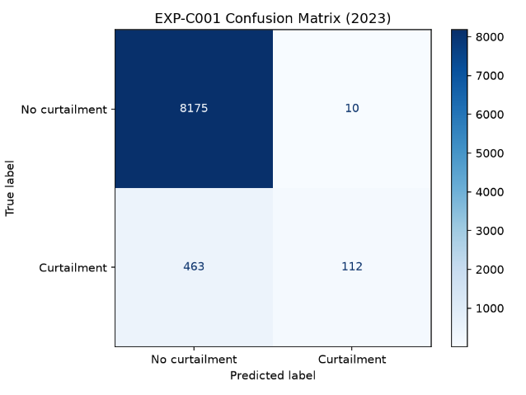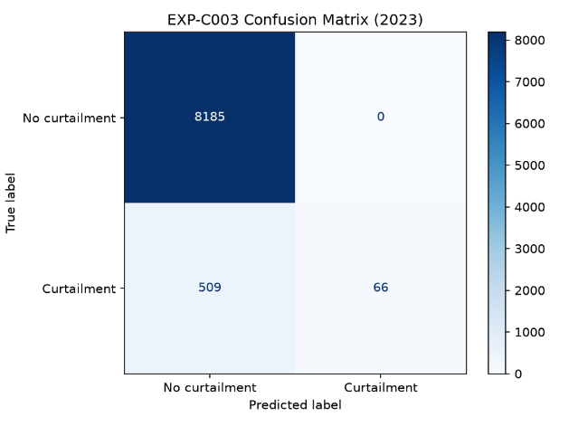
Figure 3 C001의 혼동행렬 Figure 4 C003의 혼동행렬
두 모델 모두 높은 정밀도에 비해 재현율이 낮았다. 이는 출력제어가 발생한다고 판단한 경우에는 대체로 정확했지만, 실제 발생 시간의 상당수를 놓쳤다는 의미다.
전력수요를 추가한 EXP-C003은 Average Precision이 개선되었으나, 고정 임계값에서의 발생 탐지 성능은 오히려 감소하였다. 따라서 후속 실험에서는 Precision과 Recall의 균형을 고려한 분류 임계값 분석이 필요하다.
6.1 EXP-C004: 분류 임계값 조정 실험
기존 모델은 출력제어 발생을 판단하는 임계값 0.5에서 높은 정밀도를 보였으나, 실제 발생 시간을 놓치는 경우가 많았다. 이를 개선하기 위해 Random Forest모델 구조를 변경하지 않고 출력제어가 발생한다고 판단하는 기준값(임계값)을 조정하는 실험을 진행하였다.
2021년 데이터로 학습한 모델을 이용해 2022년 검증 데이터에서 F1-score가 가장 높은 임계값을 선택하였다. 이후 2021~2022년 데이터로 재학습하고 2023년 자료에 적용하였다. 두 모델 모두 검증 결과 임계값 0.05가 선택되었다.

6.2 실험 결과
모델 | 임계값 | Precision | Recall | F1-score
C001 | 0.50 | 0.9062 | 0.2017 | 0.3300
C001 | 0.05 | 0.4414 | 0.9096 | 0.5943
C003 | 0.50 | 1.0000 | 0.1217 | 0.2171
C003 | 0.05 | 0.5726 | 0.8504 | 0.6844
위 수치는 EXP-C004에서 동일한 조건으로 재학습한 모델의 비교 결과이다.
임계값을 낮춘 결과 두 모델 모두 재현율과 F1-score가 크게 개선되었다. 특히 C003의 경우 실제 출력제어 발생 575시간 중 489시간을 탐지하여 재현율 0.8504를 기록하였다.
다만 잘못된 발생 예측도 0시간에서 365시간으로 증가하여 정밀도는 감소하였다.
6.3 결과 해석
이번 실험을 통해 분류 임계값 조정만으로도 출력제어 탐지율을 높일 수 있음을 확인하였다. 그러나 잘못된 경고가 증가하는 상충관계가 발생하므로, 실제 충전 권장 서비스에서는 두 지표의 균형을 고려해야 한다.
또한 임계값 0.05는 설정한 후보 중 2022년 검증 F1-score가 가장 높았던 값으로, 모든 가능한 임계값에서의 최적값을 의미하지는 않는다.
본 실험은 실제 기상 관측값과 전력수요 실적을 활용한 사후 분석이며, 이미 2023년 평가 결과를 확인한 상태에서 수행한 탐색적 개선 실험이다. 따라서 결과를 미래 출력제어 발생에 대한 실시간 예측 성능으로 해석하지 않는다.
4. 제주 플러스DR 운영 실적과 재생에너지 출력제어 발생 이력 비교 분석
1. 분석 목적 및 활용 데이터
본 분석은 제주지역 플러스DR 운영 실적과 재생에너지 출력제어 발생 이력의 시간적 관계를 확인하고, 전기차 충전 수요를 낮 시간으로 유도하는 서비스의 제도적 연계 가능성을 검토하기 위해 수행하였다.
한국전력거래소에서 제공하는 제주 플러스DR 실적(2021년 4월~2023년 6월)과 앞서 구축한 제주 태양광·풍력 출력제어 발생 데이터를 활용하였다. 플러스DR 자료는 증대일, 증대시간, 증대량(MWh) 등의 항목으로 구성되어 있으며, 총 272개의 시간별 실적이 기록되어 있다. 두 데이터의 날짜와 시간을 기준으로 결합하여 플러스DR 실적이 기록된 시간에 실제 출력제어가 발생했는지 분석하였다.

2. 플러스DR과 출력제어 발생 이력 비교 결과
2.1 시간별 중복 발생 분석
구분 | 시간 | 비율
플러스DR 실적 기록 | 272 | 100%
출력제어 동시 발생 | 256 | 94.1%
출력제어 미발생 | 16 | 5.9%
분석 결과, 플러스DR 실적이 기록된 272시간 중 256시간(94.1%)에 재생에너지 출력제어가 동시에 기록되었다.
2.2 연도별 비교
연도 | 플러스DR 기록 시간 | 출력제어 동시 발생 | 중복 비율
2021 | 29 | 21 | 72.4%
2022 | 84 | 81 | 96.4%
2023년 6월까지 | 159 | 154 | 96.9%
합계 | 272 | 256 | 94.1%
2022년과 2023년에는 플러스DR 실적이 기록된 시간의 96% 이상에서 출력제어가 함께 확인되었다. 이는 제주 플러스DR 운영 실적과 재생에너지 출력제어 발생 사이에 높은 시간적 연관성이 있음을 보여준다.
2.3 플러스DR 수요증대 실적
구분 | 수요증대량
전체 플러스DR 실적 | 602.015 MWh
출력제어 동시 발생 시간 | 578.669 MWh
출력제어 미발생 시간 | 23.346 MWh
플러스DR 실적이 기록된 시간의 전체 수요증대량은 602.015MWh였으며, 이 중 578.669MWh가 출력제어 발생 시간과 겹쳤다.
플러스DR 수요증대량은 해당 시간의 전체 전력사용량이 아니라 기준 사용량 대비 추가로 증가한 전력량이다. 다만 증가한 전력수요가 모두 출력제어 예정 재생에너지로 공급된 것은 아닐 수 있으므로, 수요증대량 전체를 실제 출력제어 감소량으로 볼 수는 없다. 출력제어 완화 효과를 산정하기 위해서는 플러스DR이 시행되지 않았을 경우의 출력제어량을 추정하는 추가 분석이 필요하다.
3. 분석 결과 해석 및 한계
본 분석을 통해 제주 플러스DR 운영 실적과 출력제어 발생 사이의 높은 시간적 연관성을 확인하였다. 이는 출력제어 위험 시간대에 전기차 충전 수요를 유도하려는 본 프로젝트의 방향과 관련성이 있다.
다만 두 자료의 시간 구간 정의가 완전히 확인되지 않아 중복 발생률은 잠정적인 분석 결과이다. 또한 제공된 플러스DR 자료는 실적 기록으로, 전체 발령·미발령 이력을 완전하게 나타낸다고 볼 수 없다. 따라서 두 현상의 시간적 중복을 플러스DR의 직접적인 출력제어 저감 효과로 해석하지 않는다.
4. 프로젝트 활용 방향
본 분석 결과를 바탕으로 AI가 출력제어 위험 시간대를 안내하고, 해당 시간에 이용 가능한 급속충전소를 추천하는 서비스의 필요성을 뒷받침할 수 있다. 향후에는 플러스DR 정산 조건과 충전요금 자료를 활용하여 관광객 대상 가상 할인 시나리오의 경제성을 분석할 예정이다.
이때 AI 기반 충전 권장 시간, 실제 플러스DR 발령 여부, 가상 충전요금 할인을 명확히 구분하여 제시한다.
5. 제주 전력수요 AI 예측 모델 개발 및 성능 개선 실험
1. 연구 목적 및 활용 데이터
본 실험은 제주지역의 시간별 전력수요를 예측하고, 이를 후속 출력제어 위험 예측 모델의 입력변수로 활용하기 위해 수행하였다. 재생에너지 출력제어는 발전량뿐 아니라 전력수요에도 영향을 받으므로, 실제 미래 수요를 사전에 알 수 없는 문제를 AI 예측으로 보완하고자 하였다.
한국전력거래소의 제주 시간별 발전단 전력수요 실적과 기상청 ASOS 관측자료를 활용하였다. 전력수요 자료는 2021~2023년 총 26,280시간이며, 기상자료는 제주·고산·성산·서귀포 4개 관측지점의 기온, 습도, 풍속, 풍향을 사용하였다. 2021~2022년 데이터를 학습에 사용하고, 2023년 데이터로 모델 성능을 평가하였다.

2. AI 모델 및 개선 실험
전력수요와 기상조건 사이의 비선형적 관계를 학습하기 위해 RandomForestRegressor를 적용하였다. 결정트리 수는 100개, random_state는 42로 설정하였다.
기본 모델(EXP-D001)은 기상변수와 시간·월 정보를 사용하였으며, 개선 모델(EXP-D002)은 여기에 요일과 주말 여부를 추가하였다.
항목 | EXP-D001 | EXP-D002
AI 모델 | RandomForestRegressor | 동일
학습 기간 | 2021~2022년 | 동일
평가 기간 | 2023년 | 동일
입력변수 | 기상·시간·월 | 기상·시간·월·요일·주말
입력변수 수 | 24개 | 27개
결정트리 수 | 100개 | 동일
풍향, 시간, 월, 요일에는 주기적 특성을 반영하기 위해 Sin/Cos 변환을 적용하였다. 요일과 주말 여부는 미래 날짜에서도 계산할 수 있으므로 실제 예측에 활용 가능한 변수이다.

3. 실험 결과
3.1 전체 시간대 성능 비교
평가 지표 | EXP-D001 | EXP-D002
MAE (MWh) | 44.6983 | 42.1526
RMSE (MWh) | 59.7850 | 56.0910
R² | 0.7691 | 0.7967
요일과 주말 정보를 추가한 EXP-D002에서 모든 평가 지표가 개선되었다. MAE는 약 5.7% 감소했으며, R²는 0.7691에서 0.7967로 증가하였다.
3.2 낮 시간대(10~16시) 성능 비교
평가 지표 | EXP-D001 | EXP-D002
MAE (MWh) | 69.3063 | 63.7553
RMSE (MWh) | 85.5526 | 78.8638
R² | 0.5812 | 0.6441
본 프로젝트에서 충전을 유도하려는 낮 시간대에서도 개선 효과가 나타났다. EXP-D002의 MAE는 약 8.0% 감소했고, R²는 0.5812에서 0.6441로 증가하였다. 다만 전체 시간대보다 낮 시간대의 예측 오차가 크게 나타났으므로, 실제 충전 권장 시간대에 활용하기 위해서는 추가적인 성능 개선이 필요하다.
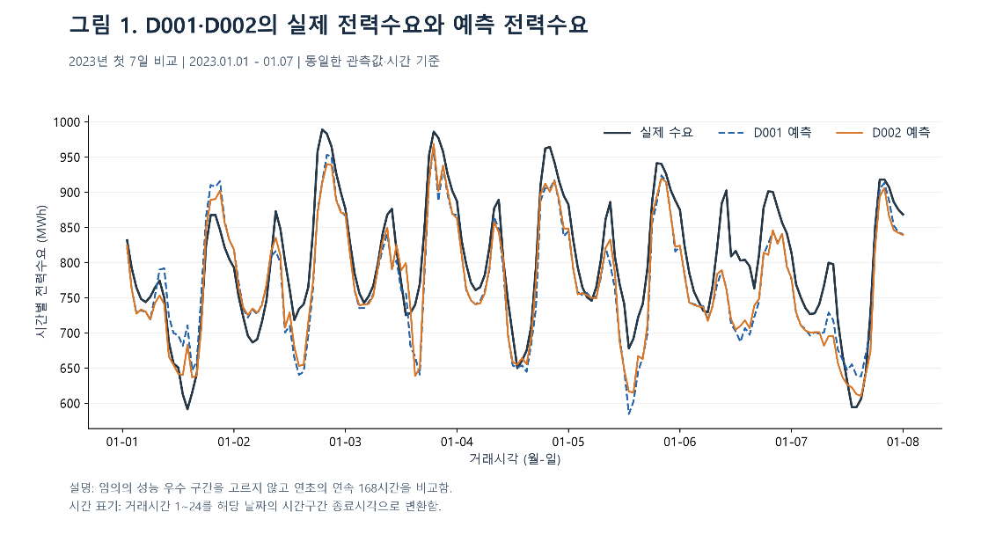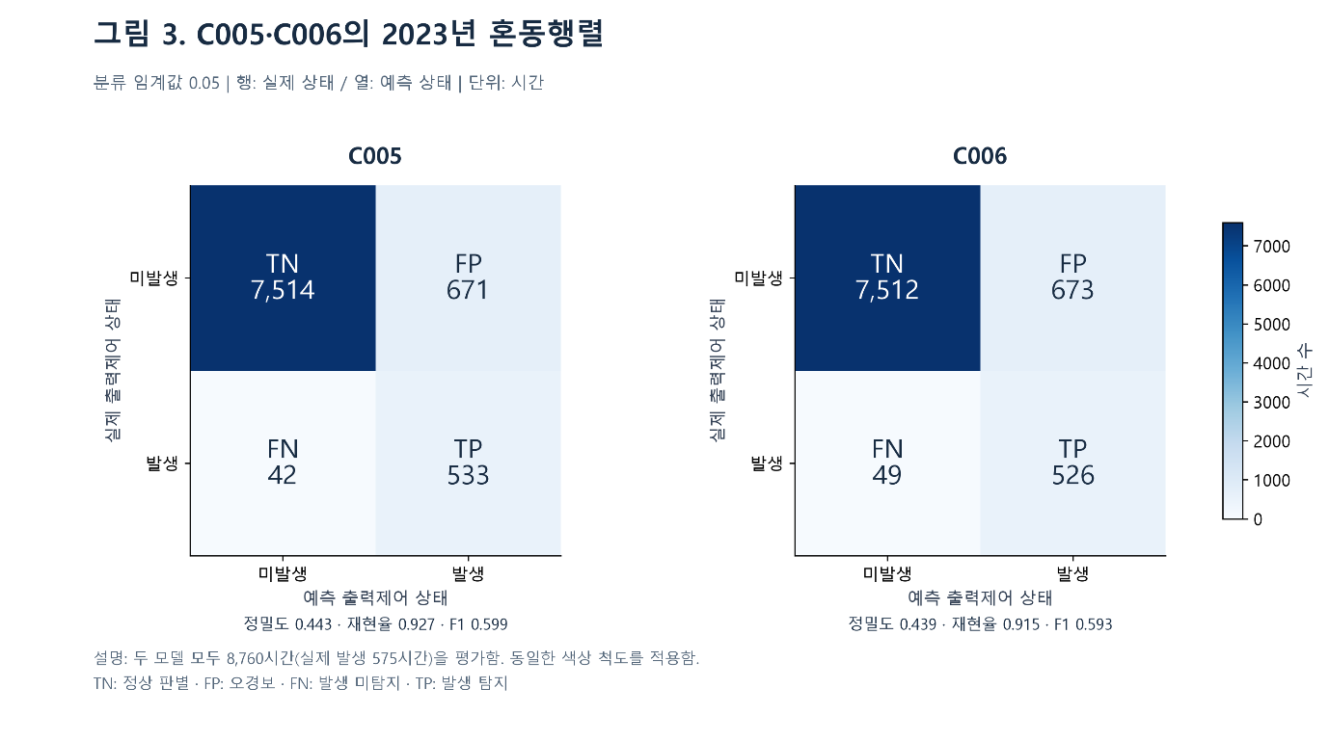
4. 미래 전력수요 시험 예측 및 한계
학습된 D002 모델에 기상청 단기예보를 입력하여 2026년 10월 28일 이후의 시간별 제주 전력수요를 시험 예측하였다. 2026년 10월 27일 23시 발표 예보 기준, 10월 28일 13시의 예측 전력수요는 533.05MWh, 16시는 600.50MWh로 산출되었다. 이 결과는 실제 전력수요 측정값이 아닌 AI 예측값이다. 또한 모델의 2023년 성능은 과거 기상 관측자료를 사용한 사후 평가이므로, 미래 기상예보의 오차까지 검증한 결과는 아니다. 2021~2022년 학습자료와 2026년의 실제 전력수요 수준 사이에 차이가 존재할 가능성도 있다.
본 실험에서는 요일·주말 정보 추가를 통해 전력수요 예측 성능이 개선되는 것을 확인하였으며, 성능이 더 우수했던 D002를 후속 출력제어 위험 예측 실험에 활용하였다.

6. 예측 전력수요를 활용한 출력제어 위험 분석 모델 개발
1. 연구 목적 및 모델 구성
앞선 EXP-C003에서는 실제 전력수요 실적을 출력제어 예측 모델의 입력변수로 사용하였다. 그러나 미래 출력제어 발생 여부를 예측하는 시점에는 해당 시간의 실제 전력수요를 알 수 없다는 한계가 있다.
이를 해결하기 위해 미래 기상예보를 입력할 수 있도록 설계한 EXP-C005와, 여기에 D002 모델의 예측 전력수요를 추가한 EXP-C006을 비교하였다.
항목 | EXP-C005 | EXP-C006
AI 모델 | RandomForestClassifier | 동일
입력변수 | 기상·시간·월 | 기상·시간·월·예측 전력수요
입력변수 수 | 24개 | 25개
출력값 | 출력제어 발생 여부 | 동일
학습 기간 | 2021~2022년 | 2021년 하반기~2022년
평가 기간 | 2023년 | 동일
EXP-C006에서는 실제 전력수요가 아닌 AI 예측값을 사용하였다. 데이터 누출을 방지하기 위해 2021년 상반기로 학습한 수요 모델로 2021년 하반기를 예측하고, 2021년 전체로 학습한 모델로 2022년을 예측하였다. 2023년 평가에는 2021~2022년으로 학습한 D002의 예측값을 사용하였다. 단, 두 모델의 학습 기간이 완전히 같지 않으므로 성능 차이를 전력수요 변수 추가의 효과만으로 해석할 수는 없다.

2. 분류 임계값 설정
출력제어 발생 사례가 적은 데이터 특성을 고려하여 2022년 검증자료에서 F1-score가 높은 분류 임계값을 선택하였다.
EXP-C006의 검증 결과 임계값 0.05가 선택되었으며, 2022년 검증 F1-score는 0.5039였다. 임계값을 낮추면 실제 출력제어 발생을 더 많이 탐지할 수 있지만, 출력제어가 발생하지 않은 시간을 위험 시간으로 판단하는 오탐지가 증가할 수 있다.

3. 2023년 실험 결과
3.1 임계값 0.05 비교
평가 지표 | EXP-C005 | EXP-C006
Precision | 0.4427 | 0.4387
Recall | 0.9270 | 0.9148
F1-score | 0.5992 | 0.5930
Average Precision | 0.7362 | 0.7486
TP (정상 탐지) | 533 | 526
FP (오탐지) | 671 | 673
FN (미탐지) | 42 | 49
EXP-C006은 Average Precision이 0.7362에서 0.7486으로 개선되었으나, 임계값 0.05에서 Recall과 F1-score는 소폭 감소하였다.
실제 출력제어가 발생한 575시간 중 C005는 533시간을 탐지하였으며, C006은 526시간을 탐지하였다. 따라서 예측 전력수요를 추가한 것이 모든 평가 지표의 개선으로 이어지지는 않았다.
3.2 임계값 0.5 비교
평가 지표 | EXP-C005 | EXP-C006
Precision | 0.8626 | 0.9085
Recall | 0.1965 | 0.2417
F1-score | 0.3201 | 0.3819
임계값 0.5에서는 C006의 Precision, Recall, F1-score가 모두 개선되었다. 그러나 두 모델 모두 실제 출력제어 발생의 상당수를 놓쳤으므로, 발생 시간대를 폭넓게 탐지하기에는 한계가 있다.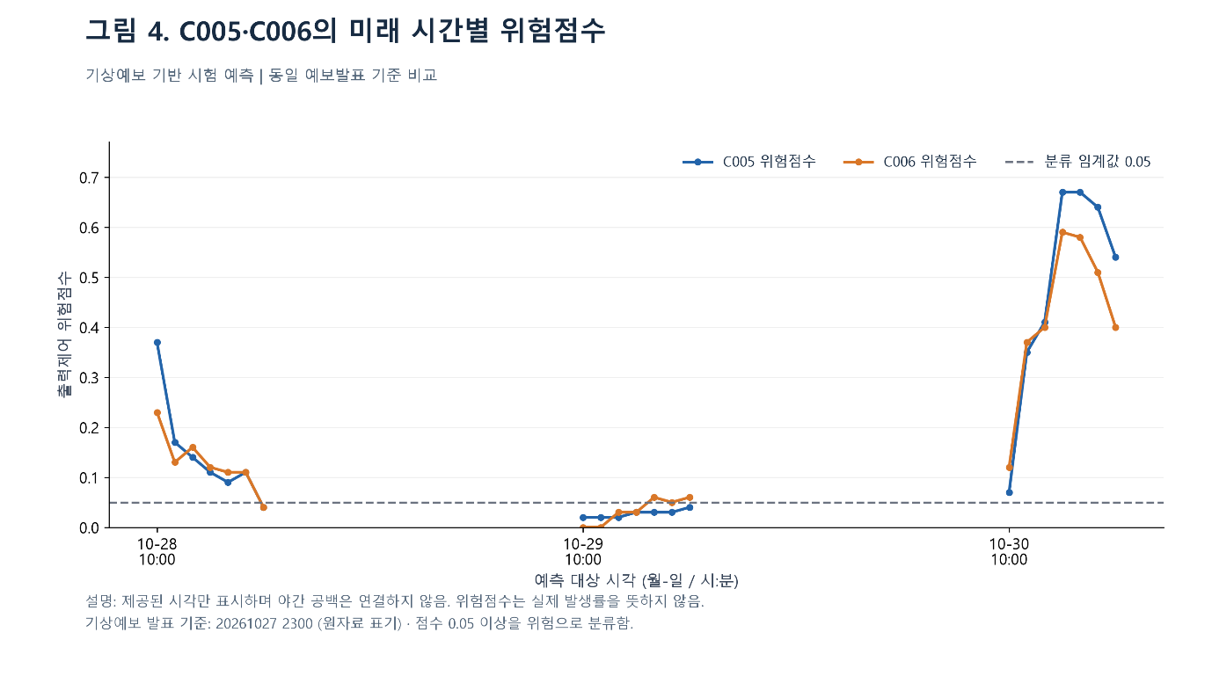
4. 미래 시험 예측 및 결과 해석
C006 모델에 2026년 10월 27일 23시 발표 기상예보와 D002의 예측 전력수요를 입력하여 미래 출력제어 위험 점수를 산출하였다.
2026년 10월 28일 10시의 위험 점수는 C005가 0.37, C006이 0.23으로 나타났다. 동일한 기상예보를 사용했지만 예측 전력수요의 반영과 학습 조건 차이에 따라 서로 다른 결과가 산출되었다.
실험 결과 C006의 Average Precision은 개선되었으나, 검증 과정에서 선택한 임계값 0.05에서는 C005의 탐지 성능이 근소하게 높았다. 이에 따라 본 프로젝트에서는 현재까지의 평가 결과를 바탕으로 C005를 기본 위험 참고 모델로 유지하고, C006은 전력수요 반영 효과를 확인하는 비교 모델로 활용하기로 하였다.
다만 본 실험은 과거 기상 관측자료를 이용한 사후 평가이므로 미래 기상예보를 활용한 실제 출력제어 예측 정확도를 의미하지 않는다. 또한 위험 점수가 높다는 사실만으로 해당 시간에 잉여전력이 발생하거나 전기차 충전이 실제 출력제어량을 감소시킨다고 단정할 수 없다. 향후 동일 학습 기간을 사용한 모델 비교와 미래 발생 이력에 대한 추가 검증이 필요하다.

